МИНИСТЕРСТВО ОБРАЗОВАНИЯ И НАУКИ УКРАИНЫ

КИЕВСКИЙ ПЕДАГОГИЧЕСКИЙ УНИВЕРСИТЕТ

им. ДРАГОМАНОВА

**РЕФЕРАТ**

**ПО КУЛЬТУРОЛОГИИ**

### НА ТЕМУ: Культура как результат человеческой деятельности

Выполнила студентка 33 группы

**Столяренко Юлия**

Киев 2009

### Культура как результат человеческой деятельности

Среди тех определений, которые главным принципом своего рассмотрения делают результаты человеческой деятельности, есть несколько вариантов — от предельно широкого до наиболее узкого. Подчеркнем еще раз, что эта система определений в качестве культуры рассматривает только результаты человеческой деятельности. Среди них мы выделим надприродное, аксиологическое (ценностное) и нормативное определения культуры (см. схему 1).

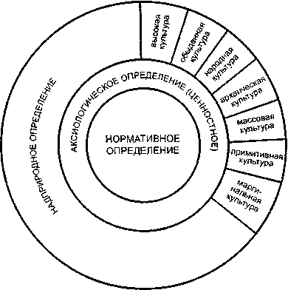

Схема 1

**Надприродное определение культуры**

Наиболее распространенным является взгляд на культуру, который противопоставляет ее природе. Такой тип определения культуры называют ***надприродным.*** Всистеме надприродного определения *культура − все, что создано человеком, вся система материальных и духовных явлений.* В этом предельно широком определении сохраняется античный взгляд на культуру, в нем противопоставлены не только природа и культура, но и естественное и искусственное, и культура вбирает в себя только искусственное, созданное людьми.

Однако такое определение несет в себе и противоречия. В самом деле, все ли деяния рук человеческих одинаковы? Все ли они существуют на благо человечества в целом, общества, отдельного человека? Люди с самых давних времен пытались понять, в чем их отличие от природы, от дикого состояния, чем они могут достигнуть той ступени, которую и предполагали для себя: ступени высшего существа в мире. И именно в отличии от дикой, природной жизни человечество увидело свое величие, оно и стало пониматься как культура.

Человек давно вошел в противостояние “природа — общество”. В процессе этого противостояния человечество, казалось, боролось само с собой: строило величественные храмы и пирамиды, создавало сладкозвучные стихи и прекрасные полотна, познавало мир, творя мифологии, мировые религии и науку, искало пути к самосовершенствованию и бессмертию. Но оно же убивало, грабило, унижало, ненавидело инакомыслящих и инаковерующих, истощало недра планеты и губило природу, бесконечно воевало и придумывало все новые способы уничтожения и самоуничтожения. И то, и другое входит в представление о том, чем же человек противоположен природе. В наше время стало ясно, что вмешательство в сферу природы, ее изменение — не всегда улучшение. Каждое вмешательство чревато самыми различными последствиями, часто разрушительными, а иногда и убийственными. Когда мы сталкиваемся с экологическими катастрофами, многие из которых — прямой результат человеческой деятельности, то их трудно воспринять как культуру.

Для того, чтобы понять, как соотносятся созидательные и разрушительные тенденции в системе надприродного определения, вводятся дополнительные градации культуры, выделяются различные ее уровни. Вся система культуры предстает в подвижном разделении на высокую, примитивную, архаическую, обыденную, народную, массовую и маргинальную культуру.

***Высокая*** культура — это непревзойденные образцы человеческой деятельности, включающие в себя гениальные открытия, изобретения, уникальные произведения искусства, подвиги духа, осуществленные идеалы своего времени, то, что представляет собою гордость любого народа и человечества в целом. Явления высокой культуры неповторимы, но могут служить образцом для жизни и деятельности последующих поколений. Они часто воспринимаются как определенные ступени в развитии всего общества, как такие феномены, которые как бы фокусируют в себе достижения предыдущих поколений. Высокая культура — источник общечеловеческих ценностей и достижений, средоточие величия человеческого духа.

***Примитивная*** культура (лат. *primitivus* “первый, самый ранний”) охватывает простейшие действия, элементарные сведения о мире, опыт, который не требует особого понимания, произведения, не несущие глубоких мыслей, простейшие умения и навыки. Предметы, созданные примитивной культурой, основаны на первичном знании о мире, схватывающем лишь внешнее состояние вещей. *Примитивное* мышление поверхностно, обращено к тем сторонам действительности, которые доступны простому созерцанию. Такое мышление отмечает существование различных фактов или их элементов, но не представляет их истинных сущностей и связей между ними или акцентирует внимание на внешних, случайных связях.

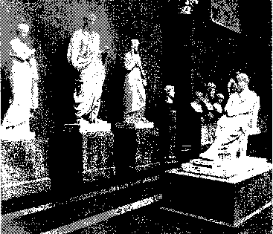

Экспозиция скульптуры Древнего Рима в ГМИИ им. А. С. Пушкина

Таковы же и орудия труда раннепервобытного периода, элементы морали и религии на заре человеческого общества. Но как только мышление, пусть даже в очень наивной форме, начинает фиксировать связи между явлениями действительности, представляя мир как целостность, оно перестает быть примитивным. Ведь даже первобытное сознание несет в себе сложный и многоплановый взгляд на мир, особую систему знаний, где доминирует не логическое, а интуитивное, мифологическое, магическое. Поэтому первобытная культура, скорее, принадлежит к архаическому уровню культуры, чем к примитивному.

Примитивная культура существует и в современности, фиксируя элементарное, воплощая его в вещах, различных воззрениях или в искусстве. Примером такого искусства является русский *лубок,* в котором отразились простые, доступные пониманию любого человека стороны мира, и сделано это людьми, не имеющими особой выучки, со всей наивностью непосредственного взгляда на мир. Создатели лубочных изображений придумали для него название “простовик”, “простяк”. Рыночные торговцы лубком выкликали: “А вот Антипка рисовал, Степка малевал, тетка Арина коленом давила, а добрый человек покупает, горницу украшает” [114]. Или так: “Резал Иван, а красил Селифан, рисовала Акулина, вышла картина!”

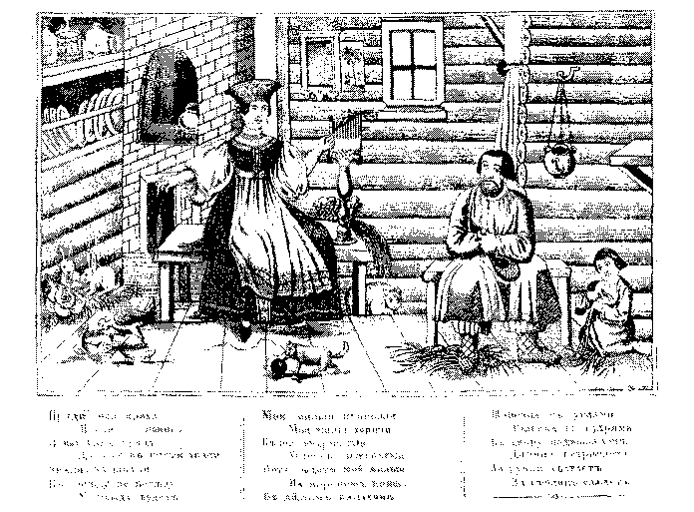

Русский лубок с текстом песни

Однако примитивную культуру нужно отличать от специального художественного приема, при котором намеренное упрощение действительности помогает глубже раскрыть ее содержание, как это делали Поль Гоген, некоторые художники модернизма, современная русская художница Т. А. Маврина. Такие приемы в искусстве не редкость, в руках талантливого мастера они выступают как способ видения и отображения мира. Так же точно обстоит дело и с теми произведениями, авторы которых не были обучены тонкостям художественного ремесла, но обладали талантом и глубиной мировосприятия, как, например, французы Ван Гог, Анри Руссо или грузинский художник *Пиросманишвили* (1862?—1918). Каждый из них в своих работах передал отнюдь не примитивные взгляды на мир, а психологию тех людей, чьи портреты они писали, многокрасочность, свежесть и искренность отношения к жизни.

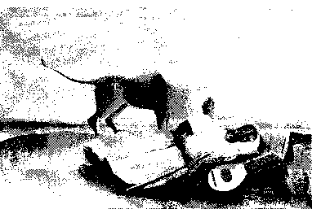

*А. Руссо.* Спящая цыганка

***Архаическая*** культура (греч. *archaios* “древний”) включает в себя устаревшие, переставшие быть актуальными явления. Она сохраняет для последующих поколений все, что составляло жизнь человечества в древности, и позволяет проследить путь, проделанный человечеством к своему современному состоянию. Архаика не всегда примитивна, но и не обязательно выступает как образец высокой культуры. В ней может присутствовать и то, и другое: не просто старинные, но устаревшие обычаи и традиции, слова и выражения, орудия труда и быта, произведения искусства и художественные стили, убеждения и взгляды и т.д.

Например, в сказке “Конёк-горбунок” *П.П. Ершова* (1815— 1869) Иван говорит царю:

Для царевниной поимки

Надо, царь, мне две ширинки,

Шитый золотом шатёр.

Да серебряный прибор

Весь заморского варенья...

За этим текстом стоят явления, давно ушедшие из культурной жизни. *Ширинка —* широкое полотенце, которое ткалось из длинноволокнистого льна на специальном станке с широкой основой. Они использовались в особых случаях, для повседневного же употребления ткались холсты из менее качественных льнов, и основа такого станка была более узкой. *Прибор заморского варенья —* серебряный прибор, изготовленный заморскими мастерами. Без знания подобных явлений нет полноты понимания культуры прошлых поколений.

Архаическая культура — фундамент, лежащий в основании любой культуры, в ней обнаруживают себя истоки большинства культурных феноменов современности.

***Обыденная***культура несет в себе все приметы повседневности, новые и старые, сложные и примитивные. К ней принадлежат как вещи, которые нас окружают, так и формы общения, привычки и навыки ежедневной деятельности, способы организации быта, труда и отдыха, менталитет отдельного человека и общества в целом. Обыденная культура складывается в обществе стихийно, впитывая в себя все наиболее устоявшееся, практически необходимое для человека, в некотором смысле она представляет собой образ жизни того или иного человека, социального слоя, общества в целом.

Все упомянутые выше уровни культуры концентрирует в себе ***народная***культура. Не вдаваясь в глубокий анализ этого сложного явления, отметим только, что она — носитель традиций, вырабатывавшихся на протяжении многих веков, если не тысячелетий. В обществе практически нет сферы, которая различными связями не уходила бы в глубь народной культуры, народного сознания. Она включает в себя все способы практической деятельности народа, отношения с природой, умение, навыки, привычки и взгляды. Здесь и нормы языка, его лексика, грамматика, его образные выражения; это пословицы и поговорки, в которых заключен кладезь народной мудрости, приметы и наблюдения за природой; это особенности различных форм в искусстве, орнамент и традиции одежды, обычаи, нормы поведения и многое другое. Народная культура при всей своей стихийности отбирает и сосредоточивает в себе только то, что представляет ценность для народного самосознания и образа жизни, мало меняясь с течением времени. В ней чаще всего невозможно выделить конкретных авторов, есть только интерпретаторы. При этом народная культура оказывает самое непосредственное влияние на все другие уровни, формы и виды культуры общества в целом.

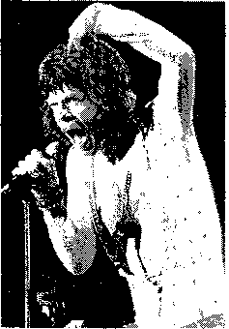

Лидер ансамбля “Роллинг стоунз” Майкл Джаггер

***Массовая***культура — порождение двух взаимосвязанных и взаимообусловленных обстоятельств, сложившихся еще в прошлом веке: развития техники и все более усиливающегося отчуждения. Развитие техники привело к тому, что сначала человек оказался отчужденным от результатов собственного труда: он участвовал в их создании лишь частично, выполняя одну какую-либо операцию. Для такой работы не требовалось никаких особых знаний, работы мышления, сложных отношений с другими людьми. Человек в системе производства стал требоваться только в одном качестве — в качестве функции (лат. *functio* “исполнение, осуществление”), но не личности. Уже в начале века Ортега-и-Гасет говорит о том, что огромные массы людей не несут ни за что ответственности, превращаясь в нечто среднее. “Масса это средний человек... Это совместное качество, ничейное и отчуждаемое, это человек в той мере, в какой он не отличается от остальных и повторяет общий тип” [228, с. 309].

В отличие от обыденной и народной, массовая культура не складывается стихийно, а создается целенаправленно профессионалами, выполняющими определенный социальный заказ. Этот заказ должен удовлетворить усредненную элементарную частицу массы, человека толпы. Все реалии массовой культуры предлагаются как товар, который в состоянии иметь практически любой человек, не тратя при этом душевных усилий. За определенную плату можно получить суррогат любви, радости, оптимизма, веселья, благосостояния и прочего.

Высокая культура требует понимания, проникновения в сущность ее явлений, для массовой — это лишнее. Она понятна и доступна всякому, независимо от его уровня развития. Она существует не для удовлетворения духовных потребностей, а для заполнения рынка товаров и услуг. Как современное производство делает любого человека функцией, средством, а не целью, личностью, так и массовая культура обращается не к человеку — к функции, предлагая ему бездумную жизнь. И если обыденная культура не существует как массовая, то массовая — вполне может стать обыденной. То же справедливо и для примитивной культуры: примитивная культура не претендует на массовость, но массовая — может нести в себе элементы примитива.

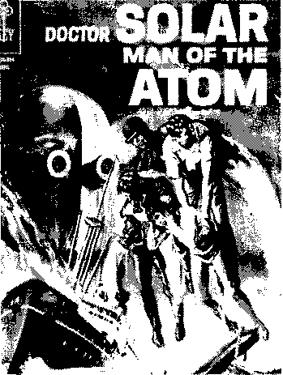

Обложка “космического” комикса

Массовая культура является одной из форм отчуждения человека в современном обществе. Если в производственной сфере человек — лишь средство этого производства, то в массовой культуре человек — это покупатель, и усредненный вкус множества людей препятствует развитию отдельной личности. Круг замыкается: созданная, чтобы удовлетворять потребности массы, культура сама формирует эту массу. И здесь понятие “масса” взято не в смысле “народной массы”, а в значении среднего, отчужденного, стандартизированного потребителя, к которому принадлежит “всякий и каждый, кто ни в добре, ни в зле не мерит себя особой мерой, а ощущает таким же, “как и все”, И не только не удручен, но доволен собственной неотличимостью” [там же, с. 310]. В системе массовой культуры вырабатывается особая мораль — мораль толпы, здесь живут расхожие идеи, множество предрассудков, создается особое искусство, предлагающее в готовом виде и в яркой упаковке стандарты поведения, жизненные установки, образцы для подражания и прочее. Все это подкреплено широчайшими техническими возможностями фотографии, клипа, коллажа, кино- и телепродукции. Техника, стоящая между потребителем и действительностью, создает как бы “второй круг” отчуждения, лишая этого потребителя возможности быть самим собой, индивидуальностью, личностью.

Собственно говоря, массовая культура как особый феномен сформировалась на базе техники, позволяющей воспроизводить большими тиражами практически все, что в прежней культуре могло представлять собой уникальное явление. Появилась возможность тиражировать не только произведения живописи, графики, актерскую игру, но и создать клише, предполагаемый “штамп” поведения, чувств, оценок, взглядов, всего того, что является внутренним миром личности. Под воздействием средств массовой информации вся неповторимость индивидуальности сводится к эмоциям для толпы, к упрощенному и усредненному состоянию человека как микрочастицы общества. Человеку навязываются товары и услуги, образ жизни, вкусы, идеи и идеалы, иллюзии и мечты. Он получает некий заменитель, эрзац практически всех сторон своей жизни. Для этого существуют реклама и шоу-бизнес, те виды искусства, которые связаны с техникой, стоящей между создателями массовой культуры и ее получателями.

Однако техника, будучи, посредником между производителем и получателем, сама по себе нейтральна. Она может быть использована для создания как шедевров, так и низкопробной продукции, рассчитанной на невзыскательный вкус массового потребителя. Все зависит от общества, начавшего решать индивидуальные проблемы при посредстве тиражирующей техники. Поэтому можно сказать, что массовая культура — явление, связанное с развитием самой техники, с индустриализацией общества, с отчуждением человека в обществе. Массовая культура выступает и как орудие этого отчуждения, и как средство, компенсирующее человеку многие его утраты. Она создает и поддерживает иллюзии и мечты обывателя, возмещает ему то, чего он никогда не имел и вряд ли будет иметь. Имидж шоу-мена, образ страдальца или страдалицы из очередного сериала, в котором всегда обеспечен хеппи-энд, облик преуспевшего и преуспевающего ловкача, ковбоя или ревнителя справедливости, пробивающего себе путь кулаками или оружием, и многое другое призваны отвлечь, увести от реального мира с реальными заботами. Самой важной особенностью массовой культуры становится то, что она не рассчитана на человека, являющегося личностью, и сама не поднимается на личностный уровень (см. также главу XXI).

Низшим уровнем культуры является ***маргинальная***культура (лат. *margo* “край”, *marginal* “находящийся на обочине, с краю”), включающая в себя ту человеческую деятельность и ее продукты, которые находятся на тонкой грани, отделяющей общество от природы: за пределами этой грани — животное состояние. Это — все то, что унижает человека и его достоинство: расовая нетерпимость и насилие, нецензурщина и порнография, индустрия уничтожения людей, преступления и аморальное поведение, невежливость и невежество. В каждом обществе есть специфические группы людей, являющиеся носителями маргинальной культуры: это люди, по объективным причинам или в силу случайных обстоятельств оказавшиеся за пределами социума, различные асоциальные или антисоциальные группы, бандитские формирования и др. Маргинальная культура иногда становится формой стихийного протеста, свойственного человеку “толпы”, подверженной эмоциям разрушения. Поэтесса Новелла Матвеева писала, что

...Путь от Платона к планктону

И от Фидия к мидии прост.

[190]

На Западе такого рода явления обозначены понятиями “антикультура” или “контркультура”. Как бы ни были уродливы подобные формы проявления человеческих действий, они существуют лишь в человеческом обществе, поэтому, согласно надприродному определению, представляют собой особый уровень существования культуры.

В системе надприродного определения культуры можно выделить и другие ее феномены: например, *профессиональную* культуру, *молодежную* культуру и т. д. Это говорит о том, что, *во-первых,* между всеми уровнями культуры имеется некоторое количество переходных, *во-вторых,* надприродное определение культуры столь широко, что требует постоянного уточнения, конкретизации исходных критериев. Отнесение к культуре всего, что создано людьми, может размывать рамки культуры в целом. Учитывая эти и другие недостатки надприродного определения, культурологи пытаются для определения культуры выделить какие-либо качественные характеристики, дающие возможность более полного проникновения в ее сущность. Одной из таких качественных характеристик становится понятие ценности и связанное с ним определение культуры.

**Использованная литература:**

1. Мир культуры (Основы культурологии). Учебное пособие. 2-е **Б95** издание, исправленное и дополненное.— М.: Издательство Фёдора Конюхова; Новосибирск: ООО “Издательство ЮКЭА”, 2002. — 712 с.